﻿제목 : ﻿온라인 마케팅 성공을 위한 숏폼 제작 플랫폼 숏폼쉐어
안녕하세요. IT 컴퓨터 인플루언서 화니입니다. 요즘 젊은 세대는 물론 기성세대까지 더 이상 긴 길이의 롱폼 영상이 아닌 숏폼에 소비하시는 시간이 점점 늘어나고 있는데요. 사실상 온라인 트래픽은 모두 숏폼에 몰린다고 해도 과언이 아닌 시대에 살고 있는 것 같습니다. 이에 유튜브는 물론 인스타그램, 틱톡, 그리고 네이버까지 숏폼 영상을 활성화하기 위해 노력하고 있는데요.
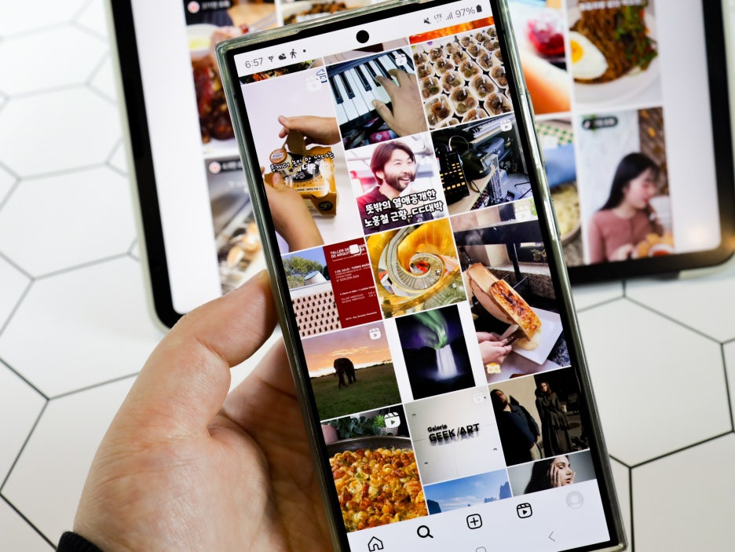
이에 온라인 마케팅 시장 역시 숏폼을 외면하고는 더 이상 성공적인 마케팅 성과를 거둘 수 없게 돼가고 있습니다. 하지만 중요한 것은 직접 제작하기에는 시간과 비용, 그리고 노력 대비 결과물이 좋지 않다는 것인데요. 이 때문에 전문적인 숏폼 크리에이터 분들의 몸값은 점점 높아지기도 하는 것이죠.
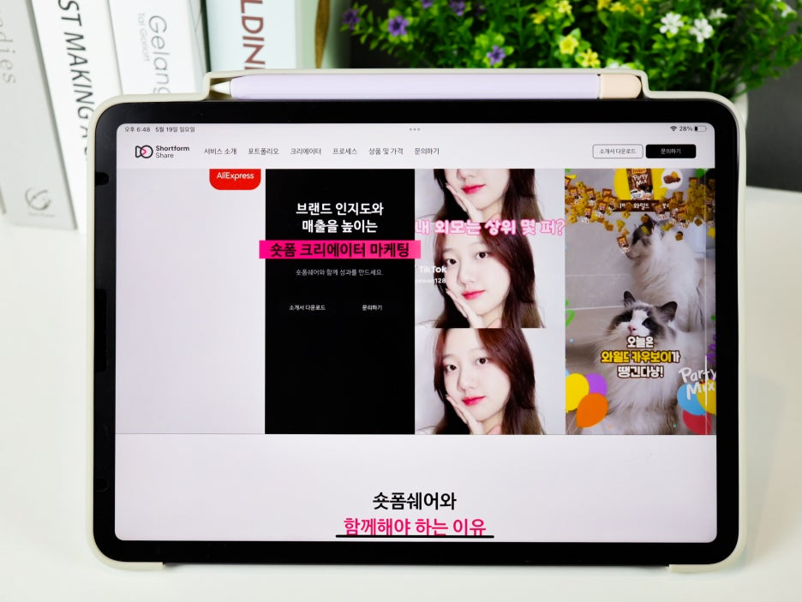
실제로 적게는 수천, 수만의 트래픽부터 많게는 몇백만까지 홍보 효과가 있기 때문에 많은 대형 브랜드는 물론 자영업자 사장님까지 숏폼 제작을 위해서 크리에이터 분들에게 직접 의뢰를 하지만 정확한 가이드나 시스템이 없어 비용은 물론 나에게 딱 맞는 크리에이터 분을 섭외하는 것은 쉽지마는 아닌데요. 이에 이런 고민을 덜어드리기 위해서 이번 포스팅을 통해 전문적인 숏폼 제작 플랫폼 숏폼쉐어를 소개해 드리려고 합니다.
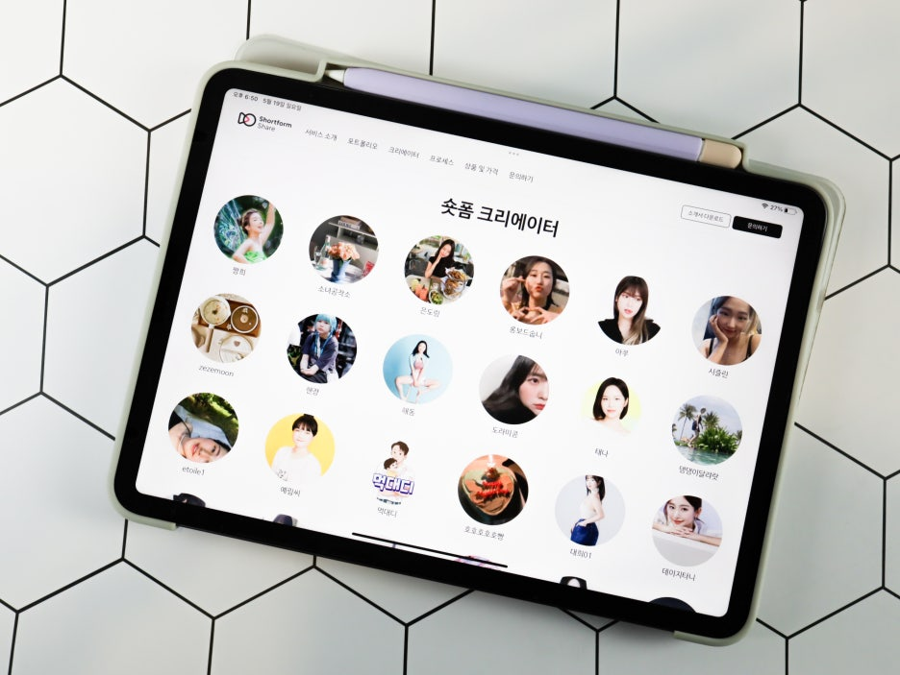
숏폼쉐어는 네이밍 그대로 틱톡, 릴스, 쇼츠, 클립 등 다양한 온라인 플랫폼의 숏폼 크리에이터가 속해잇는 숏폼 마케팅 전문 플랫폼입니다. 아무래도 숏폼에 특화되어 있는 만큼 국내에서 가장 많은 크리에이터를 보유하고 있는데요. 물론 단순 숫자만 많은 것이 아니라 자체 데이터 분석을 통해 내 브랜드에 딱 맞는 크리에이터와 연결을 하여 높은 조회수나 전환 등 성공적인 온라인 마케팅이 될 수 있도록 지원을 하는데요.
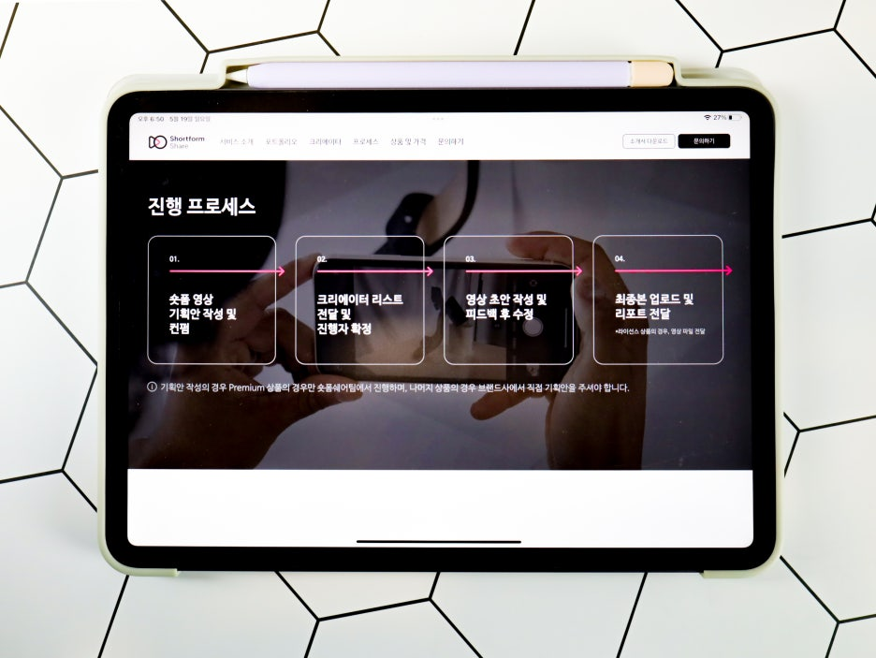
실제 숏폼쉐어의 진행 프로세스를 살펴보면 기획안 작성 및 컨펌부터 크리에이터 리스트 전달 및 진행자 확정, 영상 초안 작성 및 피드백 후 수정 및 최종본 업로드 및 리포트 전달까지 체계적인 시스템으로 되어 있는 것을 볼 수 있습니다. 이 과정에서 알고리즘을 위한 전문가와 숏폼에 특화된 PD, 영상 편집자가 배정되면서 직접 제작을 하거나 의뢰를 했을 때보다 훨씬 고 퀄리티의 영상을 제작할 수 있는 것이죠.
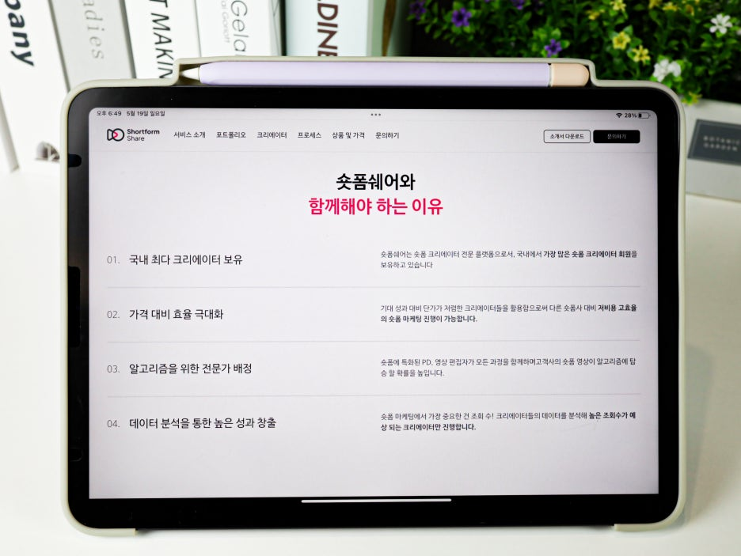
이뿐만 아니라 전달되는 크리에이터 리스트를 통해서 기대 성과 대비 더 많은 효율을 낼 수 있는 크리에이터 분들만 선별해서 전달이 되는데요. 참고로 온라인 마케팅은 물론 마케팅의 기본은 투입 비용 대비 더 큰 성과를 내는 것이라고 할 수 있는데, 숏폼쉐어를 통한다면 저비용으로 고효율의 성공적인 온라인 마케팅을 할 수 있는 것이죠.
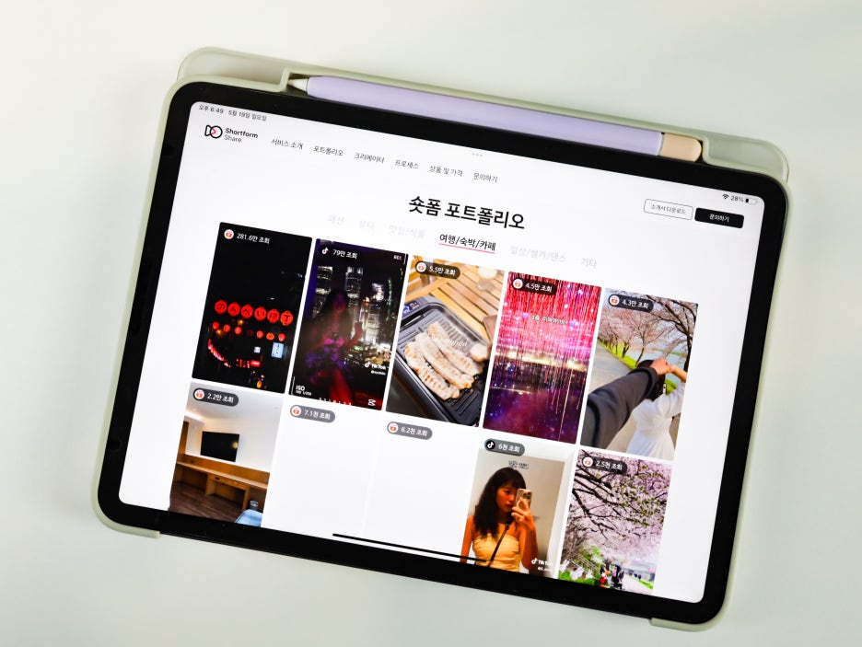
개인적으로 실제 필자 역시 매장이나 회사 브랜딩을 위해서 숏폼 크리에이터와 작업을 진행하려고 했었는데요. 아무래도 크리에이터마다 가격도 다르고 딱 맞는 분들 콘택트 하는 것은 쉽지가 않은 일이었습니다. 하지만 숏폼쉐어를 통해서 진행한다면 이런 걱정을 하지 않으셔도 되는데요.
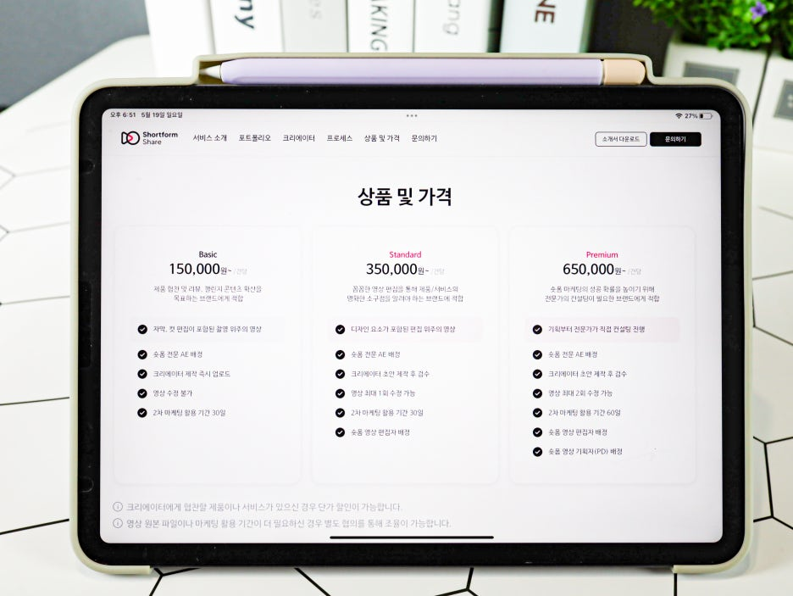
게다가 숏폼 제작을 위해서 직접 의뢰를 하셨거나 실제 제작을 해보신 분들이라면 공감하시겠지만 영상 제작임에도 불구하고 Basic 기준 15만 원부터 가격이 저렴하게 책정되어 있는데요. 참고로 상품 및 서비스 협찬이 있다면 더욱 할인이 되므로 홍보 효과 대비 매력적인 가격이라고 생각하는데요.

숏폼쉐어 여행 크리에이터
﻿
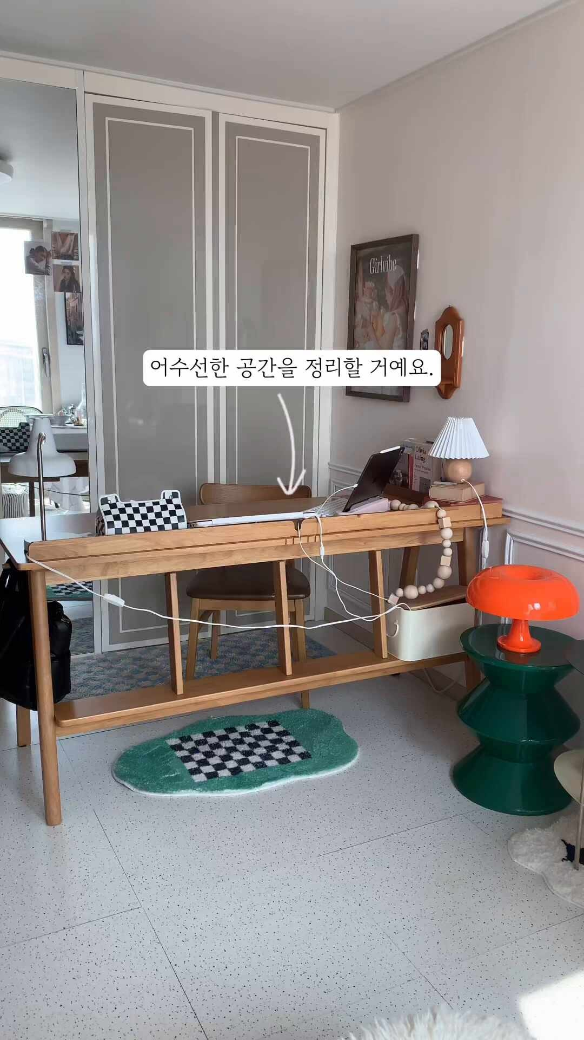
숏폼쉐어 제품리뷰 크리에이터
실제 숏폼쉐어에서 활동하고 있는 크리에이터 분인 여행/숙박/카페 카테고리의 조오아님과 제품 소녀공작소님의 영상 조회수를 본다면 기대할 수 있는 효율은 단연코 가격 대비 비싼 금액이 아니라는 것을 알 수 있는데요. 무려 300만 조회수의 영상을 직접 제작해야 한다면 막막할 것입니다.
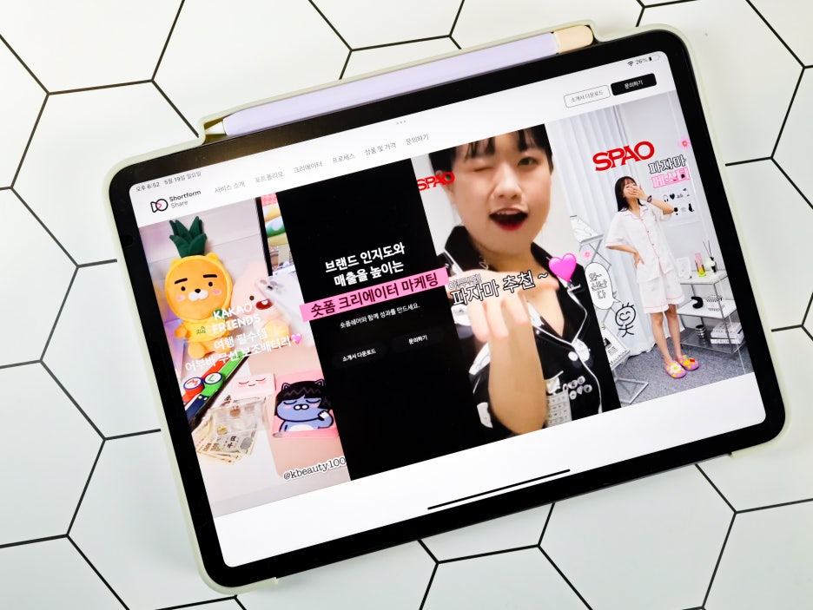
이뿐만 아니라 원본 영상 제공이나 상품에 따라서 자사 홈페이지나 상세 페이지에 등 2차 마케팅으로 활용할 수 있기 때문에 이 부분까지 고민 중이신 분들이었다면 숏폼쉐어를 통해서 쉽게 해결할 수 있을 것이라고 생각하는데요. 또한 성공적인 마케팅을 위해서 챌린지 등 다양한 바이럴 마케팅까지 연계할 수 있으니 성공적인 온라인 숏폼 마케팅을 원하시는 분들이라면 숏폼쉐어를 통해 문의를 해보시는 것을 어떨까 생각합니다. 이상 화니였습니다. 감사합니다.
﻿링크
공정위

